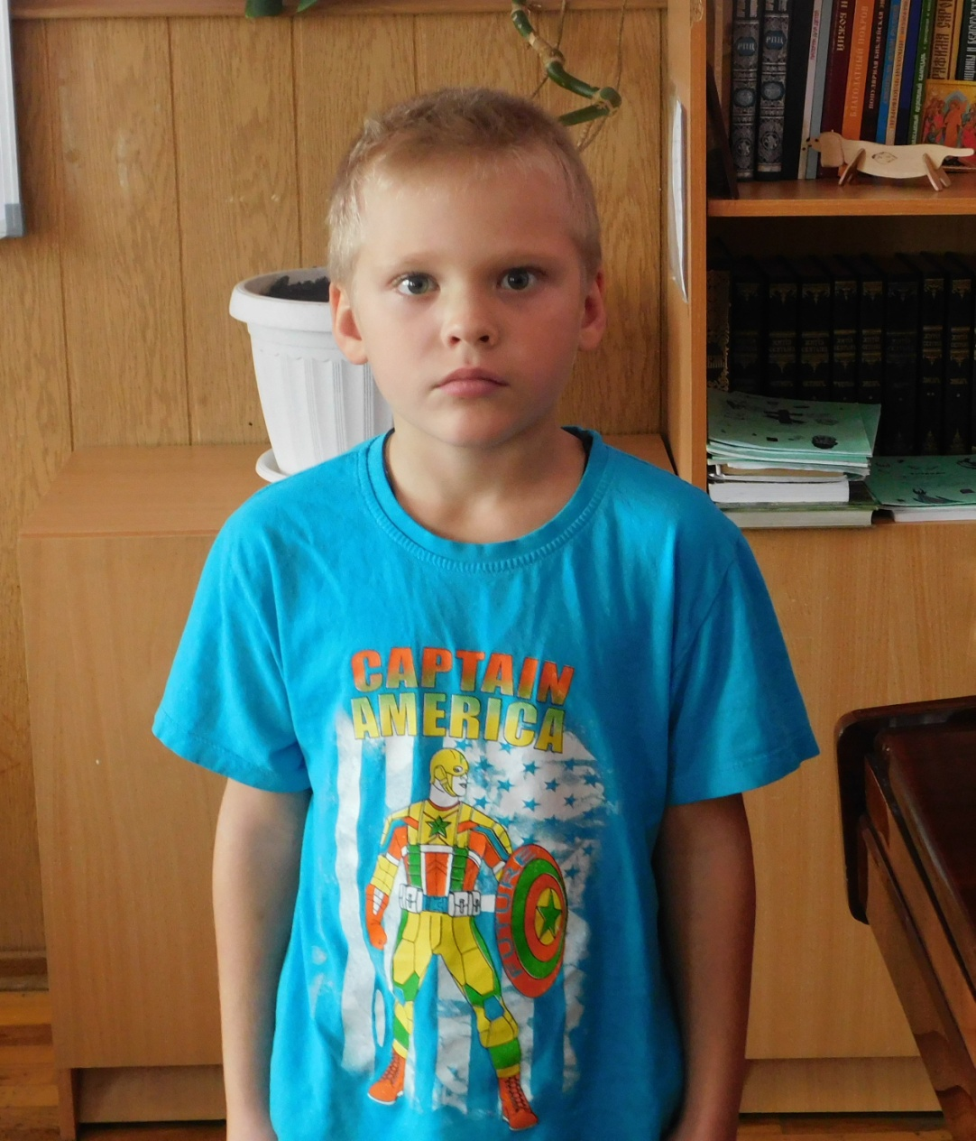

Филипп Ф.

Мальчик родился в октябре 2010 года

Глаза серые, волосы светло-русые

Филипп активный и подвижный ребенок. Общителен, рассуждает, учится делать умозаключения. К лидерству в группе сверстников не стремится, предпочитает иметь одного-двух друзей. Мальчик любит читать, заниматься с конструктором и бумажным моделированием.

Возможные формы устройства: опека, приёмная семья

